10 fordulóból álló játékos fejtörő
"Fel a NETRE öregem!"
2017. június

„A szeretet hidat képez olyan pontok között is, melyek között lehetetlennek tűnik a kapcsolat” (Paulo Coelho)

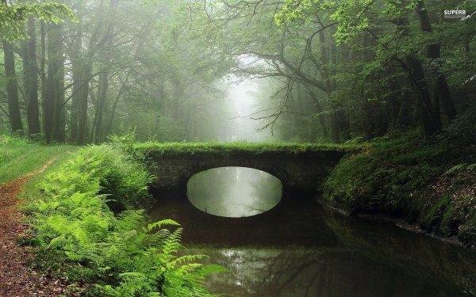

- Kintai-kyo Bridge, Iwakuni, Japán
Mikor épült a híd és mi az érdekessége a hídszerkezetnek?

Keressen róla képet is, melyet illesszen a feladat megoldása után!
- Károly-híd, Prága, Csehország
Milyen hosszan tudunk sétálni rajt, mikor készült el véglegesen, mi a különlegessége?

Keressen róla képet is, melyet illesszen a feladat megoldása után!
- Khaju Bridge, Irán
Ki építette a hidat és hány különleges boltív található rajta?

Keressen róla képet is, melyet illesszen a feladat megoldása után!
- Ponte San’t Angelo, Róma, Olaszország
Melyik császár megrendelésére készült a hídszerkezet, a hídon két apostol szobra is található, kik Ők?

Keressen róla képet is, melyet illesszen a feladat megoldása után!
- Öreg-híd, Mostar, Bosznia-Hercegovina
Kinek a megbízásából fejezték be a híd építését, és mikor?

Keressen róla képet is, melyet illesszen a feladat megoldása után!
- Pont du Gard Nimes, Franciaország
A rajta szereplő felirat szerint kinek köszönhetjük a megépítését, s mi a különlegessége?

Keressen róla képet is, melyet illesszen a feladat megoldása után!
- Basteibrücke, Saxony, Szász-Svájc, Németország
Melyik völgyhíd felett ível át ez a kőhíd?

Keressen róla képet is, melyet illesszen a feladat megoldása után!
- Iron Bridge (Vashíd), Shropshire grófság, Egyesült Királyság
A világörökség részét képező hídszerkezet miben első a világon?

Keressen róla képet is, melyet illesszen a feladat megoldása után!
- Shuanglong híd, Jianshui, Yunnan tartomány, Kína
Melyik dinasztia idejéből való a hídszerkezet?

Keressen róla képet is, melyet illesszen a feladat megoldása után!
- Le Pont Alexandre-III, Párizs, Franciaország
Melyik két ország megállapodása alapján és milyen okból építettek a hidat?

Keressen róla képet is, melyet illesszen a feladat megoldása után!
- Haoshang-híd, Szecsuán tartomány, Leshan, Kína
Melyik két hegyet köti össze a hídszerkezet? Milyen híres szobor található a közelében?

Keressen róla képet is, melyet illesszen a feladat megoldása után!
- Karl Theodor Brücke, Heidelberg, Németország

Milyen stílusban épült a hídszerkezet?

Keressen róla képet is, melyet illesszen a feladat megoldása után!
- Melyik alföldi városunkat nevezik a „Hidak városának”? Hány hídja van, illetve történelme során hány hídja lehetett a városnak?

- Hol található a „Villogó szem” vagy „Kacsintós szem” híd?

- Az „ördög hídja” elnevezés nem véletlen. Két Európai országban is találunk ilyen elnevezéssel hidakat. Milyen legenda fűződik hozzájuk, és melyik országokban nézhetjük meg?

- Norvégiában egy vízesés felett ível át ez a különleges híd? Milyen néven ismerjük?

- Melyik háborúban építették stratégiailag fontos hidat Thaiföldön, a Khwai folyón, amelyből filmet is rendeztek? Mikor készült a film és kik alakították a főbb szerepeket?

- Az ókori Perzsia királya, Xerxész ezer korbácsütésre ítélte a tengert, amelyet a monda szerint végre is hajtottak. Miért büntette meg így a tengert az uralkodó?

- Ki az a szerb író, aki a Híd a Drinán című regényért 1961-ben irodalmi Nobel-díjat kapott?

- Ki az a neves amerikai drámaíró, akinek egyik ismert regénye a „Pillantás a hídról”?

- Melyik két országot köti össze a 2000-ben felavatott, kb. 8 km hosszú Öresund-híd, amely Európa leghosszabb köz-és vasúti hídja?

- Kik az előadói a következő zeneszámnak?

„Amíg a híd a folyót, átöleli szelíden.
Kis puha vállad épp addig ölelem.
És ha te elkísérsz tied vagyok bármit kérsz.
Amíg a híd a folyót, átöleli szelíden.
Kis puha vállad épp addig ölelem.
S a végtelen utakon, csak veled utazom”

